REGULAMIN SZKOLNEGO KONKURSU
„NAJLEPSZY KARMNIK DLA PTAKÓW”
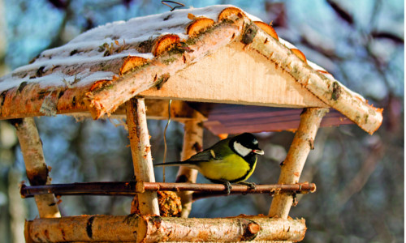
Zadaniem uczniów biorących udział w konkursie jest wykonanie karmnika dla ptaków. Użyte materiały oraz technika wykonania są dowolne. Ocenie jury podlegać będą: pomysłowość, staranność i estetyka pracy, stopień użyteczności. Gotowe karmniki zostaną powieszone w naszym Szkolnym Ogrodzie Botanicznym. Wspólnie będziemy dbać o to aby ptakom nie zabrakło pokarmu podczas nadchodzącej zimy.

Cele konkursu:

- kształcenie postaw proekologicznych;
- uwrażliwienie dzieci na dokarmianie ptaków zimą;
- poznanie gatunków ptaków, które odwiedzą zimą karmnik;
- rozwijanie wyobraźni i zdolności manualnych.

Zasady konkursu

- w konkursie mogą wziąć udział uczniowie z klas I-VIII
- prace zgłaszane są indywidualnie, każdy uczestnik może zgłosić 1 karmnik,
- technika wykonania pracy dowolna, liczy się pomysłowość i funkcjonalność,
- należy zadbać aby karmnik posiadał możliwość montażu w terenie,
- do zgłoszonej pracy należy dołączyć metryczkę z imieniem, nazwiskiem oraz klasą.

Termin przyjmowania prac

Gotowe i podpisane karmniki należy przynieść do p. Bednarskiej do dnia 03.12.2018 r. Rozstrzygnięcie konkursu nastąpi 05.12.2018. Przyznane zostaną atrakcyjne nagrody dla trzech pierwszych miejsc.

Organizator: Bożena Bednarska

